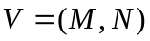
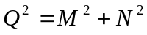
海岸は直立壁と考え完全反射とする。すなわち、岸に直角な. 流量の成分を 0 と与える。
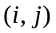
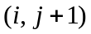
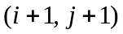
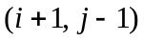
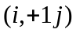
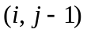
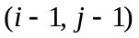
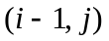
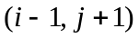

海岸は直立壁と考え完全反射とする。すなわち、岸に直角な. 流量の成分を 0 と与える。

